Dlaczego recykling ubrań to największy trend 2020, który musisz poznać?

Wyszło z mody, przestało na mnie pasować, znudziło mi się – to najczęstsze powody, dla których pozbywamy się ubrań. Czy to dobre argumenty? W ciągu ostatnich 15 lat globalna produkcja odzieży podwoiła się, aby zaspokoić popyt kupujących, a branża fashion stała się drugim co do wielkości trucicielem środowiska naturalnego. Nic więc dziwnego, że recykling odzieżowy wysuwa się na czołówkę najważniejszych trendów tego roku. O co w nim chodzi i jak wdrożyć go do swojego codziennego życia?

Recykling odzieży to trend stary jak świat – korzystały już z niego nasze babcie, cerując skarpety, ciotki oddając mamie ubrania, w które same się już nie mieściły czy kreatywne kuzynki-szwaczki, które zawsze wiedziały, jak przerobić staroć na ostatni krzyk mody. Obecnie, w świecie, w którym dbanie o środowisko naturalne, ograniczanie zarówno produkcji masowej, jak i generowanych przez nas śmieci jest na liście naszych priorytetów – recykling odzieżowy staje się najgorętszym modowym trendem tego roku.

Nici w dłoń
Upcykling – młodsza siostra recyklingu, polegająca na nadawaniu starym przedmiotom nowego życia. Głównym motywatorem staje się chęć stworzenia unikalnego stylu, wyglądu lub nadania zupełnie nowej funkcji naszym ubraniom. Szukając inspiracji do modowych przeróbek, warto przejrzeć portale takie jak Pinterest czy Nifty. Również wiele z polskich i zagranicznych influencerek na swoich kanałach opowiada jak, po co i dlaczego przerabiają swoje ubrania – to świetne miejsce, żeby zacząć swoją przygodę z upcyklingiem!

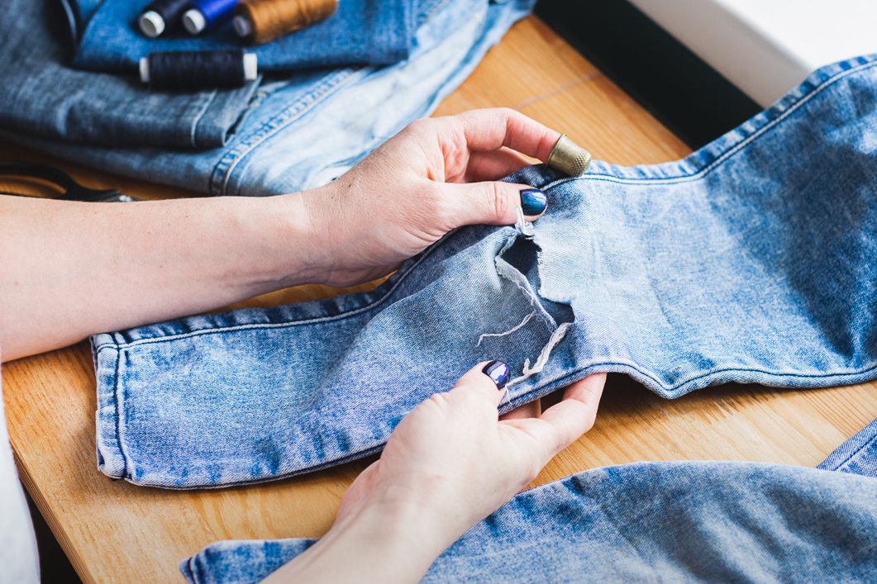

W myśl nadawania ubraniom drugiego życia i ich naprawiania – lub pokochania na nowo – wpisuje się również inna odmiana recyklingu ubrań, czyli trend haulternative. Inicjatywna zapoczątkowana przez organizację Fashion Revolution, nie zgadza się na znane nam haule zakupowe i zachęca do pokochania swojej szafy na nowo. Zasady są proste, a form działania wiele. Do wyboru mamy SWAP (wymiana ubrań z innymi poszukującymi zmiany), DIY (przerabianie starych fatałaszków), SLOW (przemyślane zakupy ubrań o najwyższej jakości), ETHICAL (kupowanie produktów tylko tych marek, które działają transparentnie i odpowiedzialnie), LOVE STORY (pokochanie na nowo starej odzieży), BROKEN & BEAUTIFUL (akceptujące wad pewnych ubrań i ich wartości sentymentalnej), FASHION FIX (naprawianie uszkodzonej odzieży i dodatków), SECOND HAND (kupowanie ubrań z drugiego obiegu).

Oddaj – sprzedaj – wymień
Z jednej strony z szafy wylewają się na ciebie tony nienoszonych ubrań, a z drugiej czujesz potrzebę nowych zakupów? I nawet myśl o sprzedaży pojawiła się w twojej głowie, ale od razu wewnętrzny głos krzyknął, że przecież nie masz na to czasu? Sprzedawanie i kupowanie ubrań z drugiej ręki to jedna z podstaw recyklingu odzieżowego – wie o tym doskonale, każdy, kto wypatrzył niepowtarzalne perełki w lumpeksie czy outlecie. Jest to jednak również jedna z najbardziej czasochłonnych form recyklingu garderoby. Ale czy rzeczywiście tak jest?

Z pomocą przychodzą takie online'owe sklepy jak remixshop.com, które pozwalają nie tylko na zakupy ubrań z drugiej ręki i outletów (nawet tych od najbardziej popularnych projektantów i wciąż z metkami!), ale również na szybką i niewymagającą od nas nakładów czasowych sprzedaż. W ramach usługi "Sprzedaj na Remix" możemy wysłać nasze nienoszone ubrania, a resztą procesu – fotografią, opisem, pomiarem – zajmie się sklep. Zarobione środki możemy wypłacić... lub wydać na kolejne zakupy, wprawiając tym samym w ruch mechanizmy cyklu drugiego życia odzieży!

Recykling modowy staje się nie tylko coraz bardziej popularny, ale również konieczny dla ochrony planety. Znajdź swój sposób na wprowadzenie go w życie – z pewnością przyniesie ci to dużo frajdy!

